Hodnocení oponenta diplomové práce
Autor práce | Bc. Zuzana Hubáčková
Název práce | Efektivita komunikace na sociálních sítích Statutárního města Olomouce
Autor posudku | Prof. PhDr. Jiří Pavelka, CSc. | 2024/25

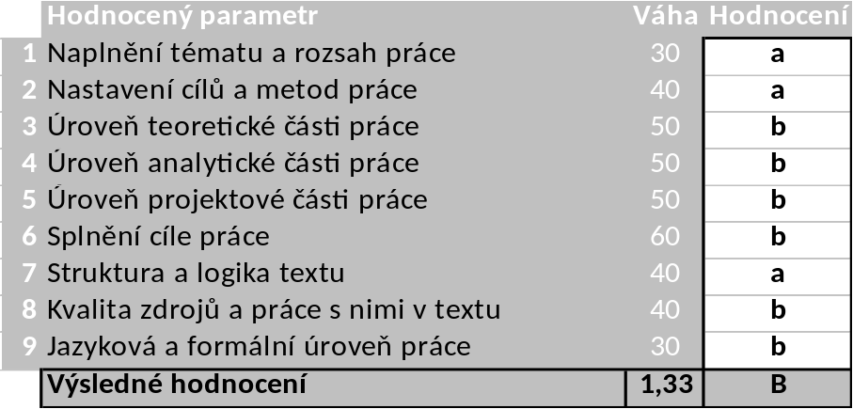

Komentáře, připomínky, výhrady a náměty k práci (silné a slabé stránky):
- Dobře strukturovaná a koncipovaná práce.
- Standardní projekt bez výrazných kreativních nápadů.
- Terminologická kolize v název oddílu 10.1 VERIFIKACE VÝZKUMNÝCH OTÁZEK.
- Drobné nepřesnosti. Např. knihu, na kterou autorka v textu práce několikrát odkazuje, napsalo vedle vedoucího R. Tahala dalších 13 autorů. V seznamu literatury a většinou ani v textu práce tato skutečnost uvedena není (viz TAHAL, Radek, 2022. Marketingový výzkum: postupy, metody, trendy. 2. vydaní. Expert. Praha: Grada Publishing, 296 s. ISBN 978-80-271-3535-6.) „Pro sestaveni elektronického dotazníku byl využit nastroj Google Gorms“ (s. 62).

Otázky k obhajobě:
- Co je to verifikace a co je možné verifikovat v rámci společenskovědního výzkumu? Je možné verifikovat výzkumné otázky? Srovnej název oddílu 10.1 VERIFIKACE VÝZKUMNÝCH OTÁZEK.
- Jaká je validita a reliabilita Vašeho výzkumu vzhledem k jednotlivým zvoleným výzkumným metodám?
- Kdy a kde (v které restauraci) se focus group realizoval? Kdo focus group moderoval a jaké zkušenosti s danou metodou tento moderátor má?
- Jaké problémy v rámci tématu efektivita komunikace velkých českých na sociálních sítích odhaluje a řeší analýza, interpretace a komparace komunikace a mediálních produktů na sociálních sítích, které využívají velikostí a postavením srovnatelná města v ČR, například Brno nebo Ostrava.
- Existují práce a výzkumy, které posuzují efektivitu komunikace na sociálních sítích u srovnatelně velkých měst v ČR jako Olomouc. Pokud ano, jak je tato komunikace veřejností hodnocena?

Systém na kontrolu plagiátorství (STAG UTB) identifikoval shodu ___ %. Vedoucí práce konstatuje, že práce je/není plagiát.
Ve Zlíně dne <<<9.5.2025>>> Podpis:

